学号：2011010073

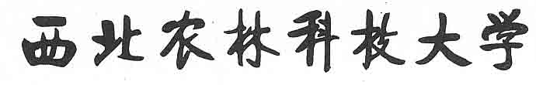

2015 届本科生毕业论文（设计）

题 目：餐厨垃圾与牛粪混合厌氧发酵
产气特性研究

学院(系)： 农 学 院
专业年级： 农学2011级
学生姓名： 韩 悠 阳
指导教师： 任广鑫副教授
完成日期： 二〇一五年六月

目录
1 导言 1
1.1 研究背景 1
1.2 餐厨垃圾利用现状 1
1.2.1 餐厨垃圾产量 1
1.2.2 餐厨垃圾组成 2
1.2.3 餐厨垃圾特征 2
1.2.4 餐厨垃圾常用处理方法 3
1.2.5 厌氧发酵处理餐厨垃圾的优缺点 5
1.3 牛粪利用现状 6
1.3.1 牛粪特征 6
1.3.2 牛粪资源化处理方法 7
1.4 国内外厌氧发酵研究进展 7
1.4.1 混合厌氧发酵概况 8
1.4.2 国内外厌氧发酵的研究进展 9
1.4.3 餐牛混合厌氧发酵的研究进展 10
1.5 研究目的意义和技术路线 11
1.5.1 研究目的及意义 11
1.5.2 技术路线图 12
2 材料与方法 14
2.1 试验材料 14
2.2 试验装置 14
2.3 试验设计 15
2.3.1 餐牛不同比例混合发酵产气量特性研究 15
2.3.2 调节初始pH值对餐牛混合厌氧发酵产气量影响的研究 15
2.4 测定项目和方法 16
3 结果与分析 17
3.1 餐厨垃圾与牛粪不同比例混合厌氧发酵特性分析 17
3.1.1 餐厨垃圾垃圾与牛粪混合厌氧发酵pH值的变化 17
3.1.2 餐厨垃圾垃圾与牛粪混合厌氧发酵VFA浓度的变化 17
3.1.3 餐厨垃圾垃圾与牛粪混合厌氧发酵累积产气量的变化 18
3.2 调节初始pH值对餐厨垃圾与牛粪混合厌氧发酵的影响 19
3.2.1 调节初始pH对发酵过程中pH的影响 19
3.2.2 调节初始pH对发酵过程中VFA的影响 20
3.2.3 调节初始pH对发酵速率的影响 21
3.2.4 调节初始pH对累积产气量的影响 22
4.讨论与结论 23
4.1讨论 23
4.2结论 23
致谢 24
附录 28
附录一：英文文献： 28
附录二：文献译文： 32

餐厨垃圾与牛粪混合厌氧发酵产气特性研究
学生：韩悠阳 指导老师：任广鑫
摘 要： 通过本实验探究餐厨垃圾与牛粪混合厌氧发酵不同比例下的产气特性并研究在餐厨垃圾和牛粪混合厌氧发酵时调节初始pH值对发酵产气效果的影响。根据餐厨垃圾厌氧发酵中的酸化特性，分析发酵实验中测定的产气速率、累积产气量、pH值和挥发性脂肪酸（VFA）浓度等关键指标，从而得出结论。研究表明，餐厨垃圾与牛粪混合厌氧发酵最大累积产气量的配比为餐牛1：9，随着餐厨垃圾在混合比例中的上升如餐牛3：7、餐牛5：5、餐牛7：3和餐牛9：1会导致发酵过程中出现酸化现象抑制反应继续进行。当餐牛5：5不调节初始pH值作为对照时，调节初始pH值至6.5、7.0、7.5和8.0都能明显提升餐牛混合厌氧发酵的产气量。

关键字：餐厨垃圾；牛粪；厌氧发酵；产气速率；pH值

Biogas production of anaerobic co-digestion of kitchen waste and cattle manure
Youyang Han， Guangxin Ren
Abstract：Through the experimental we try to research the characteristics of biogas production in anaerobic co-digestion under different proportion of kitchen waste and cattle manure and the effect of adjusting the initial pH value on biogas production of kitchen waste and cattle manure during anaerobic co-digestion.According to the acidification characteristics of anaerobic fermentation of kitchen waste，an analysis of the fermentation experiment was measured in the biogas production rate，cumulative biogas production，pH value and VFA concentration and other key indicators in order to reach a conclusion. Studies show that the maximum cumulative biogas production of kitchen waste and cattle manure can be made by ratio of 1：9，with the proportion rising of food waste in mixing such as KW：CM 3：7， KW：CM 5：5， KW：CM 7：3 and KW：CM 9：1 will lead to acidification inhabitation in fermentation and the reaction unable to proceed. Comparing to the initial pH value of the KW：CM 5：5 unadjusted，the initial pH value of 6.5， 7.0， 7.5 and 8.0 could significantly improve the biogas production of the anaerobic co-digestion of kitchen waste and cattle manure.

Key words： kitchen waste; cattle manure; anaerobic co-digestion; biogas production; pH value

1 导言

1.1 研究背景
能源作为人们工业生产和家庭生活的基础，从古至今都是全世界所有国家关注的焦点。工农业生产中所需要的能源可归结为四种，分别是：煤炭、石油、电力和天然气[1]。在国际上，已经有能源机构做出预测，如果人类像现在一样永不满足的索取利用，我们所能够开采的化石能源即煤炭、天然气和石油只能够被我们使用220、60和40年。同时，我们在已经使用大量化石能源后，还要面对应用所产生的非常严峻的环保问题[2]。我国已经于2011年建立有关替代化石能源政策研究的中国国家可再生能源中心，进行我国能源政策和战略的相关规划和研究。
在众多可再生能源中，生物质能因可利用植物、粪便、城乡有机废物等即可转化[3]而成为比较理想的未来能源的选择[4]。生物质能被广泛应用于包括生物柴油，生物酒精，氢气和甲烷等各种原料的生产[5]，而这一生产过程主要是通过厌氧发酵实现的。
在国内，生产氢气和沼气的厌氧发酵原料主要是农作物秸秆和禽畜粪便。在中国主要的耕地区域每年大约能产生60.4亿的农作物秸秆[6]。利用发酵来处理秸秆在生产清洁能源的同时亦可减少因焚烧导致的能源浪费和环境污染[7]。同时禽畜粪便富含营养，资源化潜力和产生量都很大[8]，其不恰当的处理会造成环境污染[9]，利用厌氧发酵的方法加以利用得到了环境保护和经济收益的双赢效果。然而秸秆主要分布于农村，具有极大的地域限制，畜禽粪便因规模化养殖无法、也不足以保证原料的供给，因此，为了能够更好的推广沼气池的应用，扩大可再生能源的生产潜力，就应寻求一种地域限制小的生产原料，而餐厨垃圾就是一种能满足这一要求的最适合的原料。

1.2 餐厨垃圾利用现状
餐厨垃圾即平时人们所称的“泔水”，是食品加工烹饪过程中产生的和人员用餐食用过后不具有烹饪和食用价值但与人类食品的物理和化学组成近似的废弃体物，如：食品加工和烹饪过程产生的下脚料如：菜根、烹饪废油、废汁，餐桌上残留剩余废弃物如：剩饭、菜，以及过期食品等与饮食相关垃圾如：使用过筷子、牙签、包装纸、餐巾纸、塑料袋、饭盒等，是城市生活垃圾的重要组成部分。其组成和含量随着地点、季节以及场所的变化而改变。

1.2.1 餐厨垃圾产量
基于我国国民日常生活水平的不断提升和我国城市化进展速度的不断增加，餐厨垃圾被不断制造出来并且增长速度也在随之提升，我国餐厨垃圾的产量已经达到9000万t/年，北上广等大城市的餐厨垃圾日产量均超过1000t[10]。餐厨垃圾大量快速增长的趋势越来越引起国内外学者和政策研究人员的关注，也使得全球都要面临这一严峻问题。

1.2.2 餐厨垃圾组成
餐厨垃圾的组成比较复杂，含水率高，且盐分油脂的含量也远高于其它有机垃圾，物理组成包括米、面类食物残余、蔬菜残渣、果皮、植物油、动物油、肉骨、鱼刺、蛋壳、及少量的牙签和纸巾塑料等。化学组成包括有机物质如淀粉、脂肪、纤维素、蛋白质和无机物质如氯化钠、氮、磷钾、钙、镁、铁、锌等微量元素。李玉春[11]分析，餐厨垃圾中水分含量约为70%～90%，绝干物料中粗脂肪约为 7～30%，粗蛋白约占 14～20%。相比于其他废废弃物，餐厨垃圾的有机物含量较高，具有很丰富的营养物质。

1.2.3 餐厨垃圾特征
伴随着餐厨垃圾丰富的物质组成，也就意味着内部有着非常高的能量利用潜力，在利用餐厨垃圾中，要注意其以下特征：
（1）含水量高。 餐厨垃圾的水分组成占总体积的70%甚至更多，这造成了在处理甚至餐厨垃圾在收集过程和运输过程中对方法和容器提出了更高的要求。
（2）营养物质含量和含盐量高。 餐厨垃圾除去水分剩余的干物质则主要为含有大量盐分的有机物。这些有机物同时拥有大量的氮磷钾元素和丰富的微量元素，这使得重复利用的潜力很大。
（3）富含微生物。曾宪兴等[12]分析济南市餐厨垃圾微生物含量检测发现餐厨垃圾样品富含细菌的活菌、酵母菌活菌，每克餐厨垃圾样品中含有数以亿计的细菌和数千万的酵母菌。同时，通过检测还发现餐厨垃圾样品富含大肠杆菌，每克餐厨垃圾样品中含数万个。
（4）易腐坏变质。餐厨垃圾中的干物质中有机物含量占总质量比的95%甚至更多，容易受到微生物的利用而导致腐败变质。尤其在微生物生长活动较为旺盛的高温时节，无论是收集还是运输的过程中往往会有餐厨垃圾腐败变质造成的环境影响，如恶臭气味和害虫飞舞，造成明显的卫生污染问题，甚至引发疾病。
（5）产量与成分根据地域文化和时间变化。餐厨垃圾的产量和成分与地域文化和时间紧密相连，当地域文化和时间出现变化，餐厨垃圾的产量和成分也会受到影响而产生变化。亚洲地区如韩国饮食文化受中国饮食文化影响很深，其餐厨垃圾与中国餐厨垃圾成分相似。但韩国传统形成的泡菜文化又使韩国餐厨垃圾含有相对中国餐厨垃圾含盐量高[13]。就中国而言，三餐的餐厨垃圾的理化性质也不尽相同。早餐的餐厨垃圾总固体含量（TS）、挥发性固体含量（VS）、VS/TS比值和脂肪含量明显低于午餐和晚餐[14]。

1.2.4 餐厨垃圾常用处理方法
根据餐厨垃圾的以上特征，我们在实际生产和生活中利用餐厨垃圾的难度较大，成本也很高。但是在目前我们已经开发出了各种餐厨垃圾处置的方法，这些方法在国内外都有广泛的应用，包括物理处理、卫生填埋、焚烧、堆肥、厌氧发酵技术等工艺。但是我们在选择各种方法来处理餐厨垃圾时，应该以环保可持续作为我们考虑的基本原则，才能在资源长久利用和环境生态保护上获得平衡[15]。
传统处理技术：
（1）物理法：物理处理即在不改变餐厨垃圾固有化学成分性质的前提下，将餐厨垃圾利用食物粉碎器械，粉碎破坏后通过水力冲刷进入地底污水管道系统。餐厨垃圾中存在的大量的营养物质及丰富的微量元素也在丢弃的过程中随之流失，这无疑是对餐厨垃圾丰富资源的巨大浪费[16]。这种方法操作起来非常容易，机器处理过程也非常简单，机器和人力成本很低，但是在过程中需要大量用水冲洗，对水资源造成了浪费，同时机器的规模也限制了方法不能应用在大型餐厨垃圾上，也无法进行集中大规模的餐厨垃圾处理。
（2）填埋法：填埋法处理是比较快捷直接、方便的一种处置方式，是投资少、易操作的处理技术。餐厨垃圾被埋在地下后，成分慢慢降解，并经过一段时间产生气体，且气体的产量也很大，垃圾填埋场的重新稳定时间快，有利于处理场地的快速恢复重新使用[17]。但是存在的缺点表现在对垃圾体积的减容少、填埋场占地面积大，从而出现土地资源的大量浪费。同时使得垃圾渗透液造成地表污染，破坏填埋场土壤的特性，造成二次污染，造成能够填埋餐厨垃圾的场地越来越稀少。在垃圾填埋场的法律法规设立方面，韩国在 2005 年就已经开始禁止对餐厨废弃物进行填埋处理，同时欧盟、日本和美国等有关国家也相继提出相关政策，进一步约束限定了餐厨填埋场的有机物达标含量标准[18]。
（3）堆肥法：堆肥法的原理在于利用微生物对餐厨垃圾中的有机物进行代谢分解，在一定的人工控制的高温条件下采用的无害处理，使有机物趋于稳定并产生有机肥料[19]。在高温消化的过程中病菌无法生存，从而使得堆肥能够提高肥效和增速肥效释放的优势，同时减少堆肥体积也降低和病害发生的可能性。但是存在堆肥的过程中产生腐臭气味的难题，餐厨垃圾自身存在的含盐量高和含油脂成分高的特征也使得堆肥的效果并不尽如人意，并且存在蔬菜和水果含水量大以及塑料、筷子、骨头等需要处理后才能堆肥的材料。寻找合适的方法克服餐厨垃圾的这些特征将是堆肥处理的下一步核心问题[20]。
（4）焚烧法：焚烧法是指将垃圾放置在密闭焚烧炉内，在 980℃左右的高温条件下，通过热化学处理将垃圾中的有机物彻底分解，从而达到减量化的目的[21]。这种方法虽然能够大幅降低餐厨垃圾的重量和体积，却在焚烧过程中产生了其他危害坏境和人类身体健康的气体比如二氧化硫，从而造成大范围的二次污染。当餐厨垃圾进行焚烧时，由于对其中大量水分的蒸烧需要大量的能量来提供热能，必须要消耗非常大量的燃料，所以增加了运营的成本，只能在较高经济水平的地区进行推广[22]。
资源化利用技术：
（1）饲料法：目前，餐厨垃圾的饲料化处理包括两种成熟的技术：一种是高温消毒，这种方式的关键在于利用高温杀除病毒物质，再将其破碎后加工成饲料[23]。另一种是生物处理，将通过特殊环境条件培养的菌种与餐厨垃圾混合，密封贮藏，原料中的某些物质在菌种的代谢活动下分解和转化，达到大分子物质转变成小分子物质的目的，使之易于消化吸收。在微生物菌体的作用下，这种饲料的蛋白质含量得到了提高，因此广义上叫做微生物蛋白饲料。目前这种技术还没有广泛推广，原因是饲料作为动物直接使用的食物需要进行消毒以保证安全性，而这意味着处理中设备的提升和人力的需要使得该技术的运行成本大幅提升，不容易被接受[24]。除了对成本考虑，餐厨垃圾的主要成分中还可能含有植物防病过程中需要喷洒的农药和食品加工过程中使用的添加剂，这些物质往往在食物链中可以连续流动，产生生物富集效应对人类健康造成可能的破坏，所以该技术的安全性还需要进一步评估[25]。
（2）生物柴油：生物柴油被认为是一种环保的新型生物质燃料。最普遍的制备方法是以动植物油或其水解的脂肪酸为原料，一元醇通过酯化反应产生脂肪酸一元酯。这种生物燃料可以直接代替化石燃料所生产出来的柴油[26]。尽管如此，现阶段利用动物和植物的油脂提炼生物柴油的成本仍然非常高，所以通过餐厨垃圾中含有的大量废弃油进行回收能够有效制造一定量的生物柴油成为当前研究的前景。现阶段已经实现了通过此技术的柴油制造[27]。相类似的是，此种方法也需要前期进行技术上的投资，并且在制作柴油过程中会需要对酸性和碱性的废物进行有效处理，使得制作成本仍然较高，整体来说较难推广，留待后续进行开发利用。
（3）生物发酵制氢技术：生物制氢是近几年来国内外比较关注的技术，目前大部分的研究主要集中在批式和小试阶段，高效的产氢反应器的过程模拟与控制技术期待着未来有更深入的技术研究。相比较其他的产氢方法，生物制氢的方法可以利用更多的有机物，而且工艺流程非常简单、操作次数很少也可以降低各方面的成本。此外，生物制氢的反应条件可以通过常温实现，不需要耗能升温处理，同时具有设备反复利用的特性，材料也可以反复取得。相比传统制氢方法，能够进行较大范围的推广[28]。有学者研究从污泥中获得发酵接种物，以餐厨垃圾作为底物材料，通过生物制氢的过程发现含糖量高的垃圾具有更高的产氢水平，高达20倍，从而极大激发了研究人员利用餐厨垃圾生物制氢的工业化兴趣[29]。
（4）厌氧发酵：由于餐厨垃圾直接排放、填埋、焚烧，堆肥等处理方法技术有很大的缺陷，很多人对餐厨垃圾处理方式的转向了厌氧发酵技术。该技术能够处理大批量的有机废物，其核心意义在于真正实现对餐厨废物的资源化利用，处理有机物的同时能获得清洁的气体能源[30]。 厌氧发酵的前提环境条件是厌氧环境，垃圾中的微生物作用于有机物，使其转化为甲烷和二氧化碳。
厌氧发酵能够极大程度地减少好氧发酵处理氧气供应的相关费用，并且1000kg经转化后的甲烷的热能有 12×10 KJ 热量[31]。随着对能源建设的投入不断加大，我国在餐厨垃圾的厌氧发酵处理技术方面进行了大量的研究工作，但从总体来看处理技术比较成熟，相关环节需要完善和解决的地方要进一步探索和研究[21]。

1.2.5 厌氧发酵处理餐厨垃圾的优缺点
综合以上各种技术现阶段的研究和推广状况，我们选择厌氧发酵处理餐厨垃圾进行研究，并且根据其特性进行相关策略的讨论。但是采取厌氧发酵技术进行研究，也要面对一些餐厨垃圾特征造成的影响。
（1）厌氧发酵处理餐厨垃圾的优点
餐厨垃圾含有大量的有机物质能够被厌氧发酵中的微生物代谢从而产生甲烷进行再利用，使得对资源的回收意味着能源的回收，同时带来经济利益。餐厨垃圾含水量高，如果应用好氧方式进行初步处理后再使用堆肥的方式处理会需要大量的能量来降低水分含量和提高堆肥环境的温度，此外厌氧处理没有好氧处理需要的各种苛刻条件，在发酵过程中可以自行释放热量维持温度而达到与环境之间的能量平衡，相比之下在生态维持和环境保护上有非常大的优势。
此外，厌氧发酵的降解能力要比好氧过程能力强，几乎所有发酵底物都能够通过厌氧发酵的过程中进行降解。相比之下厌氧微生物也不需要过多的营养元素，不需要在发酵过程中进行补充。
最后，厌氧发酵剩余的沼渣和沼液能够通过一定的方式处理成为有机肥料，甚至是制作成动物饲料进行利用。
（2）厌氧发酵处理餐厨垃圾的缺点
厌氧发酵过程中需要较长时间才能启动微生物的分解过程，尤其在大批量进行发酵过程中，好氧处理的周期通常比厌氧发酵周期短。餐厨垃圾成为固液混合物之后，加料过程中的连续流动能力很差，不能够连续将料加入容器中。此外，餐厨垃圾本身pH值通常不高，含盐量也很高，则容易在发酵中需要更大的碱度进行调节，也容易引发酸化的现象抑制厌氧发酵过程。最后，厌氧发酵处理中需要较为整体的运转设备，则相对需要一些基础的投资才能展开。
总体说来，餐厨垃圾含有丰富的适于厌氧发酵的物质，开发利用潜力大，想要避免餐厨垃圾造成的危害并且利用成为生活当中的资源， 将其通过厌氧生产清洁能源是最佳的选择。

1.3 牛粪利用现状
新时期我国居民生活水平不断提高，对自身身体健康的认识也逐渐加深，对日常生活的品质提升也有新的要求，具体体现在饮食中就是肉蛋奶的比例逐渐增大，这也客观带动了牲畜养殖和屠宰行业的发展。相应的在城市周边的养殖和屠宰场中，废弃物的产量不断提升到新的水平，对环境的破坏也越来越大，人们开始重视有关牲畜养殖的环境保护问题。
根据国家环保部统计[32]，我国畜禽粪便产生量1999年约为19亿吨，到2002年比1999年增长44.7%达到约27.5亿吨。有关数据显示；2005年我国的畜禽废物量为工业固体废物产生总量的3倍，畜禽废物量大约是25亿吨;2010年时畜禽废弃物量达到约35亿吨，是当年工业固体废弃物的3.5倍。可见，畜禽粪便已成为我国环境污染的主要污染物来源之一，牛粪是畜禽粪便中产量非常大的一种。

1.3.1 牛粪特征
（1）含有大量的微生物：牛粪中已经确认发现可寄生人类或者引起人类疾病的微生物数量高达150种[33]，这些未经处理的牛粪不能直接用作肥料施用在田间，否则牛粪中大量的致病微生物会随着田间的水流汇入沟渠或者渗入地下，从而污染河流和地下水源传播疾病，甚至直接产生病害影响农作物的生长发育。
（2）含有大量的氮磷钾元素和有机物：这些离子经由雨水冲刷汇集或者田间下渗作用流入水体造成未知的水体污染从而对人体生命安全造成隐患。牛粪中还含有大量的钾、钠离子和丰富的微量元素，使得牛粪如果不经处理施用在田间会导致过量的金属盐离子和微量元素通过反聚作用减少土壤中的毛细微孔而降低土壤通透性，破坏土壤的微观结构[34]。
（3）产生温室气体如甲烷和一氧化二氮：全球动物粪便甲烷排放总量占已知人为甲烷排放量的5.5%-8%。牲畜粪便在处理和存放时还会产生大量一氧化二氮，全球牲畜粪便产生的一氧化二氮约为200万吨，占已知人为排放源的14%[35]。随着牲畜畜养的规模不断增大，大规模生产也导致了甲烷和一氧化二氮的产量不断提升。不仅如此，牛粪中原本存在的高比例的水分含量使得在堆肥消化的情况下释放出许多带有浓烈气味的气体如硫化物和氨气可污染周围环境中的空气。而在养殖行业中，奶牛的粪便每天产生的气体量非常大。如果吸入这些硫化物或者氨气有可能会损害人的神经中枢，同时大量的有害气体对牲畜本身也会造成影响，降低牲畜的产量性能。
大量的牛粪随意堆放对环境、人群健康及养牛业的发展都产生了严重的负面影响，治理牛粪污染成为了一个迫切、艰巨的任务。因此，牛粪的合理处理也成为废弃物资源化研究的热点之一。

1.3.2 牛粪资源化处理方法
牛粪的资源化利用在我国已经有非常长的历史，并且有很多方法，现在介绍牛粪处理的几种普遍又广泛的方法：
（1）好氧生物处理：好氧微生物能够通过一系列反应将牲畜的粪尿降解为二氧化碳，但是效果仅在处理低浓度粪尿时比较理想，如果用到对于牛粪这种有机物含量非常高的粪便时，难度和时间成本都将提升。
（2）处理后作词料：牲畜粪便中含有较多的体内代谢产物和未经完全消化掉的动物饲料，所以在粪便中也相应含有较高比例的碳水化合物和蛋白质等，而这些物质实际上可以再次利用以加工饲料[36]。这种处理方式可以有效减少牛粪对环境的污染和破坏，同时可以利用这些废弃物实现价值的提升，因此，全世界范围内对这种技术都有很好的接受和推广[37]。但是牛粪中还含有一部分对于饲料而言不合适的成分，同时牛粪中的微生物有可能导致疾病的传播。
（3）肥料化处理：通过堆肥腐熟、生物处理和填埋等技术将牛粪转化为肥料，能够改良和恢复受损伤的土壤，也能及时有效的处理掉牛粪避免环境污染。同时，粪便的肥料化也能够对进一步利用时的污染进行避免。
（4）自然堆肥处理：分离出畜禽粪便中干物质并进行自然堆肥发酵处理的方法称为自然堆枢。其中分离出来的干物质可以作有机肥返田使用[38];分离出的污水集中收集进行天然好氧处理，处理后作农业肥料。其余污水的外排。但是这种方式严重受季节影响，故不宜大规模使用。
（5）厌氧发酵：原理是利用厌氧微生物活动将有机物分解为甲烷、二氧化碳以及水。牛粪与其他垃圾混合厌氧发酵不但能够减少能量的消耗，同一周期的处理量非常大，投资相对较小，伴随发酵过程中产生的沼气可以收集并利用，对环境几乎没有二次污染。沼气通过处理后产生的甲烷还可以作为燃料，沼液可作有机肥料使用，沼渣可制成有机肥料。

1.4 国内外厌氧发酵研究进展
在与空气隔绝的条件下，依靠兼性厌氧细菌和专性厌氧细菌的生物化学作用，对人畜粪便废弃物、工业排放的有机废弃物、动植物残体等有机物质进行生物降解的过程被称为厌氧发酵，又称厌氧生物处理法或厌氧消化法。
混合厌氧发酵是指两种以上的垃圾混合共同发酵降解的过程。发酵底物混合厌氧发酵不是简单地把两种或两种以上的底物混合后厌氧发酵，而要求混合的底物(如一种主要的底物和一种次要的添加物)能够在营养元素、pH值、缓冲能力等方面相互调节，产生积极的相互作用，并且不会导致抑制现象，提高发酵效率。

1.4.1 混合厌氧发酵概况
随着混合厌氧发酵技术的不断进步，单一厌氧发酵不能很好产气的材料被重新发现价值，广泛应用于混合厌氧发酵的材料有：
（1）动物粪便：动物粪便不作任何处理的堆放将对环境造成各种问题。然而动物粪便的厌氧发酵具有稳定的产气能力和系统。并且具有很强的缓冲能力和充足的营养物质，这使得动物粪便的厌氧发酵技术在我国实现了广泛的应用[39]。同时，动物粪便因为富含氮而有着较低的C/N，从而不适合单独厌氧发酵，否则会有氨抑制的现象产生。此外，动物粪便的硫酸盐浓度非常高，并且其中还含有一定量的添加剂来自于牲畜养殖的饲料中，这些物质也都会在发酵过程中产生抑制作用，如果能与富含碳的其他材料一起混合进行厌氧发酵处理，则有可能使得发酵的效率得到明显提升。牛粪是众多厨余垃圾混合厌氧消化的材料之一，有学者已经利用厨余垃圾和牛粪进行了研究研究，分别获得不错的产气量。
（2）植物废弃物：通常来说，作物秸秆是植物废弃物混合厌氧发酵的主要材料，但是近年来还有一些能源作物和入侵植物被开发为混合厌氧发酵的材料[40]。作为一种高C/N、高有机质含量的废弃物，植物废弃物混合厌氧发酵材料的发酵潜力非常巨大。
（3）污水污泥：城市生活产生的废弃物经过污水处理厂的处理成为污泥与污水。这些废弃物含有大量的营养元素和高比例的有机物质能够产生大量的沼气。但是在单独发酵时由于含有重金属离子，发酵微生物在这种环境下无法很好的生存，通常与能够互补特性的工业废弃物或者废水进行混合发酵[41]。
（4）城市固体垃圾：城市固体垃圾中含有大量的有机质，其厌氧发酵的过程不仅能使生活垃圾无害化还能产生清洁能源，产生的沼渣能作肥料[42]。同时城市固体垃圾成分复杂，生物降解性差，水溶性低，C/N低，易导致氨抑制现象可能含有一定量的重金属和异型化合物，也会抑制厌氧发酵过程。
（5）工业废弃物：工业生产中不可避免会产生固体废弃物和许多废水，为了大规模又低成本的处理工业废弃物，通常采取厌氧发酵技术进行处理[43]。但是由于工业生产活动的单一性，通常成分组成较少也缺乏必要的一些营养元素，甚至有些工业废弃物中含有有毒物质，这一切使得工业废弃物通常不能作为单一的厌氧发酵底物。
值得注意的是，混合发酵并不能保证总能同时提升发酵系统在各个方面的能力，在合适的比例下它会强化系统某些方面的能力，如果比例不合适也会有弱化系统另一方面能力的风险。
混合厌氧发酵使得底物之间能够互相补充和协调，能够为厌氧发酵的微生物提供更加适宜的活动环境和代谢条件，比如更加合理的营养比例和利于生存的C/N或者是水分含量，能够有效地稀释高浓度的金属离子和高浓度的氨与脂肪酸等，从而打破单一底物发酵中的抑制过程，提高沼气产量。下面介绍本实验中测定的两种影响因素：
（1）pH值：厌氧发酵的微生物对环境中的pH值有着自身的要求[44]，通常需要的环境pH值随着微生物的产物而产生区别，对于生产甲烷的微生物而言，适宜的pH值区间通常在6.5至7.5的中性环境左右，对于生产乙酸等生物酸产品的微生物而言[45]，适宜的pH值区间范围较广在4.0到8.5之间。在厌氧发酵过程中，随着微生物对底物的代谢，pH值可能会产生变化，为了获得特定的产品，就要及时检测和调整体系中的pH值。
（2）VFA浓度：挥发性脂肪酸是一类分子数较小的酸性物质，一般碳原子数小于6，主要形成于厌氧发酵微生物在降解过程中形成的主要几种反映中间的代谢产物[46]。尽管作为发酵过程中的一种中间代谢产物，但是其在发酵底物中存在的量通常很大，尤其当浓度达到6.7-9.0mol/m³时，会产生酸乙酯的作用影响厌氧发酵微生物的活动，也被称为酸化，无法继续进行后续的发酵过程导致实验失败。

1.4.2 国内外厌氧发酵的研究进展
从70年代起，国外开始大规模的开发利用生物质能，并取得了非常大的进展，目前人们普遍认为厌氧发酵产沼气的过程主要分为三个阶段：第一阶段为水解性细菌或发酵性细菌把复杂有机物水解成丙酮酸，蛋白质水解为氨基酸，再经脱氨基作用形成有机酸和氨，脂类水解后形成甘油和脂肪酸，有机酸进一步形成多种低级有机酸的过程；第二阶段产氢产乙酸菌将第一阶段产生的多种有机酸分解成乙酸和氢气；第三阶段是产甲烷菌利用降解产物产生甲烷的过程。
20世纪90年代以来．德国在间歇式干法沼气发酵技术的研发上取得了新的进展。1999年春季德国农村中农户共拥有600个沼气设备，2005年已发展到800个，2009年已发展到4000多个沼气工厂。德国大多数沼气设备采用的是小型设备，以前用这种设备产生很多的一氧化碳和一氧化氮，对环境造成污染，现在已得到解决[47]。
德国沼气工程的技术特点是适应各种高浓度秸秆原料（8%～14%）的发酵产气，大多采用的都是多级分温高浓度发酵工艺，即设有二级或三级以上反应器，主体结构材料大多采用钢筋混凝土制作池体，柔性材料作反应器池顶的集气材料，实行标准化、规模化的生产，大量采用秸秆作沼气发酵原料是德国沼气产业迅猛发展的主要因素[48]。
70年代因石油涨价，触发了美国一些沼气工程的崛起，1970年到1990年间，大约建成了140座沼气工程。但是由于工艺不规范、设备简陋，管理差等原因，这些早期的发酵罐大多数已经报废不再使用。然而随着化石燃料的紧缺和环境污染问题的加剧，近些年，沼气工程的研究和示范又逐步回暖，据美国环境保护署（EPA）统计，2007年运作的沼气工程大约有111个，生产的能量是2003年的3倍。目前美国典型的3种厌氧消化工艺分别是：覆膜厌氧塘、全混合厌氧消化器和塞流失厌氧消化器。虽然存在这技术、经济、政策和社会等多方面的障碍，但是美国却仍进行着沼气新模式的开发和利用，如高浓度厌氧干发酵技术和沼气燃烧电池发电技术[49]。
英国可再生能源的开发和利用始于20世纪70年代，1992年，英国政府宣布，要在2000年将可再生能源的发电能力提高到1500MW，经过数年的努力，到2001年已形成较高竞争力的现代化产业规模，398个项目对外承包，总净发电能力达到了1360MW[50]。现在英国利用厌氧消化处理城市垃圾及废物的能力已达到180x104t/a；俄罗斯在第二次厌氧发酵之前就开始研究厌氧发酵技术，1941年开始应用于实际，能源危机之后，苏联建造一批大型禽畜场沼气工程，用以解决自身环境污染和增温问题，俄罗斯农业实行私有化后，目前主要发展工厂化生产的小型、高效沼气发酵装置。
荷兰、比利时等国早在 20 世纪 70 年代就建立了许多沼气工厂，荷兰的沼气研究中心在废水厌氧生物处理技术领域始终处于世界前列，他们早已经开始对沼气脱硫技术、生物燃料电池、真空坐便器及污水处理技术、生物污水分流处理工艺等工艺的研究[51]。 丹麦的厌氧发酵工厂朝着大型化、集约化方向来建造；日、韩两国在几十年前已经利用此技术，在巴西应用厌氧滤池处理居民小区生活污水已有多年时间。
我国对于厌氧发酵的研究也已经进行了几十年，发酵原料不仅涉及禽畜粪便和作物秸秆，还涉及城市生活垃圾[52]和剩余污泥[53]，还对其所需的处理装置做了很多研究[54]。因此，从世界范围来看，沼气发酵技术正处于方兴未艾的阶段。

1.4.3 餐牛混合厌氧发酵的研究进展
易龙生[55]等以某学校餐厨垃圾为原料，分别从物理组成、含水率、挥发性固体含量以及营养元素等方面对餐厨垃圾的理化性质进行分析，并进一步对餐厨垃圾及其组分进行厌氧发酵产沼气能力进行研究，研究结果表明，餐厨垃圾以米饭为主，具有高含水率和高有机物含量的特性，且营养组成完全满足厌氧发酵工艺的要求。我在阅读中产生研究我校餐厨垃圾厌氧发酵产气特性的想法
王丹阳等[56]通过分析北京市餐厨垃圾现状，餐厨垃圾中丰富的营养成分是有益微生物的最佳养料，在降解过程中，可以产生多种具有资源利用价值的再生物质。
张玉静等[57]发现在 pH值不控制条件下，餐厨垃圾酸化极易实现，发酵液的pH 值迅速下降到4.0以下.这必然会造成对产酸菌的抑制，从而抑制VFA 的产生。可见，有必要对反应器内的 pH 值实时连续调控，以保证反应器内 pH 值的稳定，从而促进VFA的高效产出。这也是餐厨垃圾进行厌氧发酵急需解决的问题之一。于是我开始探索能够解决餐厨垃圾厌氧发酵酸化的方法，并且尽可能不降低餐厨垃圾的产酸效果。
赵云飞等[58] 探索不同比例下混合餐厨垃圾与污泥对厌氧发酵日产气速率和总产气量的影响及反应当中的限速步骤解决的办法。结果表明，混合厌氧发酵的底物中随着污泥所占比例的增加明显提升了沼气中的甲烷所占的比例，同时也缓解了餐厨垃圾在发酵中容易出现的酸化效果，最适餐厨垃圾污泥混合比例为5：5。城市污泥作为发酵材料取用距离较远，作为备选项还要考虑每次驱车取样的经济性。
李轶等[59] 研究发现，餐厨垃圾和牛粪混合厌氧发酵可以明显提高底物的产气效率，产气效率的最适湿重比为2.5：1。如果提升餐厨垃圾所占比例，容易出现酸化现象降低有机物的降解速度，同时导致厌氧发酵过程中出现酸化，导致厌氧发酵实验失败。通过混合两种底物进行发酵能够明显改善初期的厌氧发酵速率，同时可以在发酵中期阶段通过牛粪避免餐厨垃圾发生酸化，维持总体pH值为弱碱性状态，提供给厌氧发酵微生物以最适的代谢环境。牛粪也能混合但是不同地区的牛粪和餐厨垃圾成分仍然有一定区别，所以以杨凌本地取用的材料进行试验，应该探究调配的新比例。
付胜涛等[60] 研究发现，在餐厨垃圾污泥的中温厌氧发酵过程中，没有出现pH值降低和碱度不够高的以及铵态氮浓度增高和挥发性脂肪酸聚集等现象，尤其当两种底物混合厌氧发酵的比例为5：5时，发酵体系具有最好的缓冲能力及处理效果和稳定性。中温发酵是绝大多数日常生活用的发酵的常用温度，所以对于餐厨垃圾混合发酵探究过程中，可以考虑在中温情况下进行试验。
Li et al[61] 研究发现，餐厨垃圾与牛粪混合厌氧发酵的效果能够明显提升总产气量高达44%，实际效果要优于在发酵过程中添加氢氧化钠或者氢氧化钾等碱性物质，同时证明了混合厌氧发酵能够改善餐厨垃圾在发酵过程中的缓冲能力，而牛粪是进行餐厨垃圾混合厌氧发酵非常合适的材料。当餐厨垃圾和牛粪混合厌氧发酵配比出现不佳效果时，仍然可以通过外加的方式改善发酵的pH值避免酸化，通常不会选用氢氧化钠。，原因是餐厨垃圾另外还存在钠离子含量较高的特性，所以选用过饱和石灰水这种微溶物质。

1.5 研究目的意义和技术路线

1.5.1 研究目的及意义
在国内，生产氢气和沼气的厌氧发酵原料主要是农作物秸秆和禽畜粪便。禽畜粪便富含营养，资源化潜力和产生量很大，利用厌氧发酵的方法加以利用得到了环境保护和经济收益的双赢效果。因此，为了能够更好的推广沼气池的应用，扩大可再生能源的生产潜力，就选择餐厨垃圾作为能满足这一要求的最适合的原料进行研究。
本试验结合当今能源安全和发展沼气工程的需要，研究餐厨垃圾进行混合厌氧发酵产气效果时和调节初始pH值的影响，并探讨其影响厌氧消化的机理，旨在解决餐厨垃圾厌氧消化利用率低的问题，为厌氧发酵的途径有效利用日益增长的餐厨垃圾提供技术参考和理论支撑。

1.5.2 技术路线图
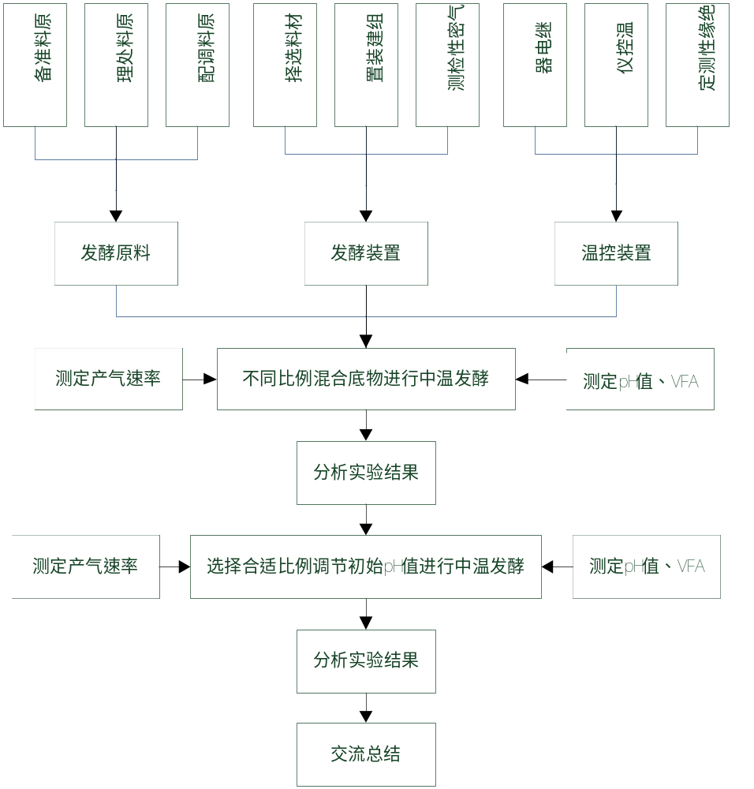

2 材料与方法

2.1 试验材料
（1）餐厨垃圾：提前取自西北农林科技大学8号学生餐厅，人工分拣出骨头 塑料袋等物，用食物粉碎机粉碎后搅拌均匀待用。
（2）牛粪：收集自崔西沟养殖场，直接装入塑料桶内，密封堆沤；堆沤的材料每隔2d搅拌一次，堆沤时间为5-7d。
（3）接种物沼液：取自于崔西沟农户沼气池，采集时除去沼气池上层的悬浮物，采集中下层均匀、已经发酵腐熟的沼液。
表2.1 餐厨垃圾、牛粪及接种物的性质
性质 | 餐厨垃圾 | 牛粪 | 沼液
pH值 | 4.2 ± 0.23 | 7.3 ± 0.12 | 7.9 ± 0.10
总固体质量分数TS (%) | 34.42±0.54 | 27.43 ± 0.19 | 0.98 ± 0.45
挥发性固体质量分数VS ª (%) | 95.69±1.27 | 78.92 ± 0.38 | 53.56±1.05
总碳C ª (g/kg VS) | 56.76±2.21 | 67.35± 0.045 | 26.38±0.27
总氮N ª (g/kg VS) | 1.82 ± 0.15 | 3.01 ± 0.02 | 1.87±0.045
C/N | 31.18±1.37 | 22.37 ± 0.14 | 14.10±0.19
纤维素 (%) | 2.84 ± 0.16 | 16.5 ± 0.37 | 7.68 ± 0.22
半纤维素(%) | 31.22±0.55 | 42.66 ± 1.04 | 12.76±0.90
木质素 (%) | 1.77 ± 0.02 | 14.36 ± 0.95 | 16.81±1.82
备注：表中所示均为三个样品的平均值；a：烘干后在干重基础上测定

2.2 试验装置
试验装置为陕西省循环农业技术研究中心实验室自行研究设计的可控恒温厌氧发酵装置（图2.1）。主要由控温装置、发酵装置、集气装置三部分组成，装置之间均采用玻璃导管和橡胶管连接。发酵罐和集气瓶分别采用容积1L的三角瓶，用2.5L的塑料壶收集排除的饱和食盐水。加热装置为1000W地热丝水浴加热水槽内的水，温度波动范围为±1℃。

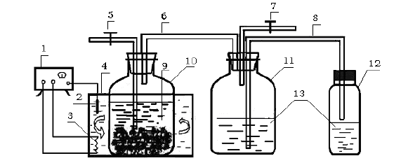

图2.1 可控恒温厌氧发酵装置

1.温控仪；2.传感器；3.电热丝；4.恒温水槽；5.取样口；6导气管；7.取气口；8.导水管；9.发酵料液；10.发酵瓶；11.集气瓶；12.集水壶；13.水

2.3 试验设计

2.3.1 餐牛不同比例混合发酵产气量特性研究
本试验设定的总固体质量分数（TS）为8%（忽略接种物TS）。恒温水槽的温度误差控制在±1℃，将餐厨垃圾和牛粪分别按照湿重质量比1：9、3：7、5：5、7：3、9：1的配比，在35℃下进行混合厌氧发酵，每个处理重复3次。发酵瓶中放置发酵原料共700g，包含沼液200g，餐厨垃圾和牛粪质量和181g，其余用水补足。
表2.2 餐厨垃圾、牛粪及接种物的配比情况
比例 | 1：9 | 3：7 | 5：5 | 7：3 | 9：1
餐厨垃圾g | 19.9 | 56.9 | 90.5 | 121.27 | 149.5
牛粪g | 179.2 | 132.8 | 90.5 | 51.97 | 16.6
后续试验采用湿重比5:5进行，其装料为：餐厨：90.5g 牛粪：90.5g

2.3.2 调节初始pH值对餐牛混合厌氧发酵产气量影响的研究
经过初始阶段对餐厨垃圾和牛粪混合厌氧发酵中的酸化现象的认识，如果要提升发酵产气效果又不影响总产气量暨底物中有机物含量，选择通过在发酵实验开始时调节初始pH值至适合厌氧发酵微生物产甲烷的pH值区间6.5到8.0之间。
调节pH值选择用过饱和石灰水，pH值测量仪器为智能pH计(pHS-3CT型)。
有关餐厨垃圾和牛粪混合条件与2.3.1中设计保持不变。

2.4 测定项目和方法
（1）干物质含量（TS）：采用烘干法，在干燥箱中干燥至恒重。计算公式：
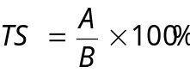
式中：A为样品烘干后的重量，g；B为样品鲜重，g。
（2）产气量：采用排水法测量。
（3）不饱和脂肪酸（VFA）：采用比色测定法。计算公式：
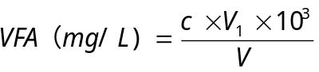
式中：c为样液光密度值相应于标准曲线上挥发酸的含量；V为测定样液体积，mL；V₁为测定时液样的稀释倍数。
（4） pH值：智能pH计(pHS-3CT型)。

本试验所得数据采用Excel 2010进行整理。

3 结果与分析

3.1 餐厨垃圾与牛粪不同比例混合厌氧发酵特性分析

3.1.1 餐厨垃圾垃圾与牛粪混合厌氧发酵pH值的变化
如图3.1所示，每隔5天测定一次pH值。餐牛1：9的pH值始终保持最高，发酵第5天为6.0而后持续升高到7.3并且稳定到发酵第30天在7.5左右波动，最终到发酵第35天降为7.0，在发酵的整个过程中大部分出于弱碱性状态。餐牛3：7、餐牛5：5和餐牛7：3呈弱酸性状态并且pH值在发酵过程中保持依次递减。餐牛3：7的pH值在整个发酵过程中保持平稳略有起伏，但总体都在5.6到5.8之间。餐牛5：5和餐牛7：3在整个发酵过程中pH值逐渐降低，餐牛5：5从5.2降低到5.0，餐牛7：3从5.2降低到4.8，但是比较而言餐牛5：5在发酵的前10天的pH值能够保持平稳不变，可见牛粪对餐厨垃圾pH值有一定缓冲作用。餐牛9：1的pH值始终保持最低在3.5左右波动，呈强酸性状态。
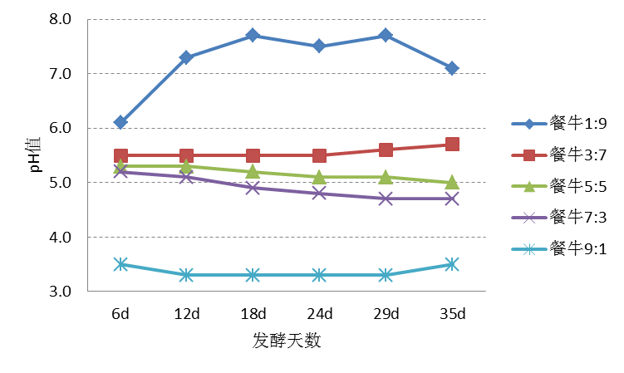
图3.1 餐厨垃圾与牛粪不同比例混合厌氧发酵pH值变化

3.1.2 餐厨垃圾垃圾与牛粪混合厌氧发酵VFA浓度的变化
如图3.2所示，VFA从发酵实验第5天开始每隔5天测定一次。餐牛1：9在发酵前10天VFA迅速下降到1375mg/L，测定的最高值为第5天的3063mg/L，此后缓慢降低到1000mg/L，然后在发酵第20到25天保持不变，又下降到第35天的336mg/L，餐牛3：7在发酵第5天开始VFA浓度缓慢下降到最低为2328mg/L，并缓慢升高到第15天的3202mg/l，并随后在3400mg/L周围波动。餐牛5：5和餐牛9：1在发酵第5天测定的VFA浓度分别为1211mg/L和1855mg/L。此后在发酵的第5到25天分别逐渐升高到各自的峰值为3021mg/L，都在第30日都下降为2532mg/L并随后小幅波动。餐牛7：3测定初始VFA浓度后逐渐降低，发酵第10天最低为1698mg/L随后迅速升高到峰值为3107mg/L，并且保持稳定5天后逐渐缓慢降低为2671mg/L。
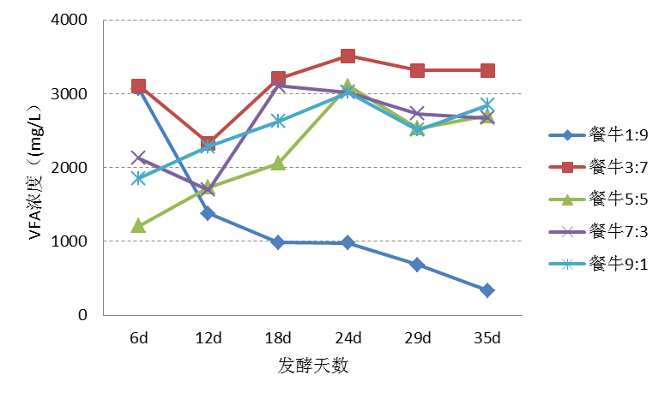
图3.2 餐厨垃圾与牛粪不同比例混合厌氧发酵VFA浓度变化

3.1.3 餐厨垃圾垃圾与牛粪混合厌氧发酵累积产气量的变化
如图3.3所示，5月20日开始到6月23日结束实验，餐厨垃圾和牛粪不同比例混合厌氧发酵实验周期为35天。总体来看，餐厨垃圾和牛粪混合厌氧发酵能够改善餐厨垃圾厌氧发酵的产气速率和产气量，但当餐牛混合比例为9：1时，发酵周期中没有产气，可能是餐厨垃圾含量过高的原因。餐牛1：9产气效果最好同时发酵时间最长，累积产气量最大为18181ml，最大产气速率出现在第19天为880ml/d。餐牛3：7、餐牛5：5和餐牛7：3产气量依次递减分别为2740ml、2535ml和1993ml，但是都是在发酵的前期迅速产气，但是到中期和后期都不再产气，可能是因为餐厨垃圾代谢过程中产生酸化现象，抑制微生物的生长，使得后期无法继续厌氧发酵。
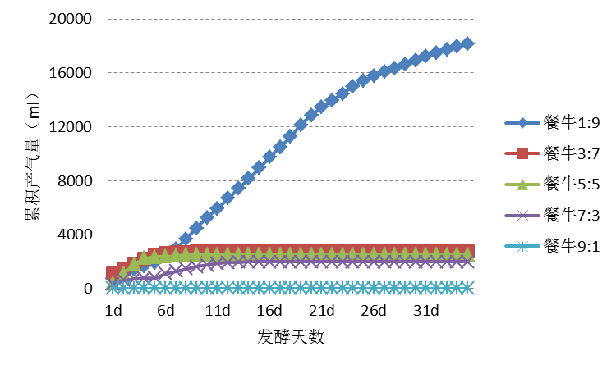
图3.3 餐厨垃圾与牛粪不同比例混合厌氧发酵累积产气速率变化
总体看来，厌氧发酵存在发酵准备阶段而且这三组处理在初期的产气表现都呈逐渐下降趋势，很有可能此阶段所产生气体并不是我们需要的沼气，所以应该是无效数据，相比于餐牛1：9持续产气的情况来看，应该是餐厨垃圾比例太高导致酸化不利于产生沼气，并且pH值上也可以看出，随着pH值增加，产气量也在提升，尽管pH值提升幅度不大但是产气量仍然呈现增加状态。
同时在VFA中也可以看出随着反应的进行，餐牛1：9中的VFA不断被微生物分解利用直至殆尽，而另外四组总体而言VFA浓度都在不断升高并且出现积累，抑制了反应发生的可能，也无法产生沼气。由此看出，进一步探究餐厨垃圾和牛粪混合厌氧发酵过程的产气量改进措施需要对反应中的pH值环境进行改善，否则会随着VFA浓度的不断提升产生酸化抑制发酵过程从而难以产气。

3.2 调节初始pH值对餐厨垃圾与牛粪混合厌氧发酵的影响

3.2.1 调节初始pH对发酵过程中pH的影响
如图3.4所示，PH值从发酵实验开始每隔5天测定一次。总体看来，所有处理在调节pH值后初期的前5天内pH值都会降低到5.2到5.4之间，餐牛对照更低为4.8。在发酵进行到第10天时，各组的pH值会逐渐恢复到一定水平，而只有餐牛6.0和餐牛对照保持酸性环境，pH值保持为5.9不变，其余各组pH值都在适合厌氧发酵的6.5到8之间波动。餐牛6.5在发酵第10天pH值逐渐升高到6.7随后保持稳定的5天降低为6.6，随后逐渐缓慢升高到第30天为7.7，5天后波动为7.9并且保持到发酵结束不再变化。餐牛7.0在发酵第5天后开始平滑缓慢的升高直到第30天达到顶点为7.8并在第35天降低为7.4后保持pH值为7.8直到发酵结束。餐牛7.5在第5天到第15天之间升到7.2后保持不变直到第25天开始逐渐升高到第40天达到pH值最大值7.8后保持不变。餐牛8.0在第5到15天迅速升高到峰值7.4后下降到第30天的7.1并且保持不变到第35天，随后PH值直接升高到7.7并且保持不变直到反应结束。
调节了初始的pH值，促进了早期有机酸的甲烷转化率，阻止了厌氧发酵中酸的积累而避免了酸化现象，维持了系统的酸碱度，进而保证了整个厌氧发酵系统的平稳运行。

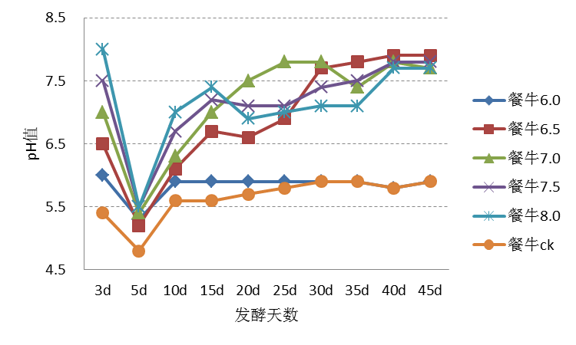
图3.4 调节初始pH值的餐牛混合厌氧发酵pH值变化

3.2.2 调节初始pH对发酵过程中VFA的影响
如图3.5所示VFA从发酵实验第5天开始每隔5天测定一次。总体来看，餐牛6.0和餐牛对照的VFA在发酵周期中没有明显变化，而其余餐牛处理在发酵结束时VFA已经完全消耗殆尽，全部用来进行产气，底物中餐厨垃圾部分发酵非常完全。餐牛6.0有在发酵过程中抑制在3300mg/L和3450mg/L之间变化，在发酵前20天保持在3310mg/l，到了第25天出现最低值为2843mg/l，随后逐渐升高在第30天为3440mg/L并保持不变直到发酵结束。餐牛对照与餐牛6.0变化趋势相似，整体在3107mg/L到3255mg/L之间变化，发酵前10天VFA浓度保持在3107mg/L不变，第15天降低到2910mg/L后迅速增加到第20天为3255mg/L后保持不变直到发酵结束。餐牛6.5的VFA浓度在发酵的前30天整体在3310mg/L到3440mg/L之间变化，最高值出现在发酵第20天为3440mg/L，从第35天浓度3255mg/L开始下降到第40天的2128mg/L并在第45天降至最低值91mg/L。餐牛7.0与餐牛6.5相类似，发酵的前30天整体在3312mg/L到3513mg/L之间变化，最高值出现在发酵第20天为3513mg/L，从第35天浓度3312mg/L开始下降到第40天的2910mg/L并且最终降低为第45天的最低值88mg/L。餐牛7.5在前25天内VFA浓度在3063mg/L和3373mg/L之间变化，最高值为第20天的3373mg/L，随后逐渐下降到第30天为2597mg/L并且保持稳定到第35天为3622mg/L，随后降低到第40天为1950mg/L，并在第45天迅速降低到最低点为88mg/L。餐牛8.0在前25天保持在3255mg/L和3373mg/L之间保持不变，随后在第30天和第35天下降到2900mg/L附近波动，在第40天降低为1929mg/L，在发酵第45天降低为最低点82mg/L。
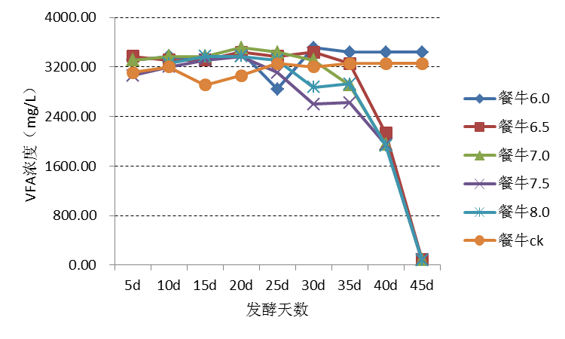
图3.5 调节初始pH值的餐牛混合厌氧发酵VFA浓度变化

3.2.3 调节初始pH对发酵速率的影响
如图3.6所示，调节初始pH值后，餐牛6.5、餐牛7.0、餐牛7.5和餐牛8.0随着发酵进程推进，整体呈现产气速率增加的趋势，在增长过程有所波动，最终在发酵周期结束时速率下降到200ml/d不再进行统计。餐牛6.5在第18天开始产气速度有明显提升，在第20后到达峰值565ml/d后开始逐渐下降，第25天又开始增加，并且最大产气速率出现在第30天为575ml/d，随后缓慢下降到发酵结束阶段为217ml/d。餐牛7.0在第21天开始出现明显产气，在第24天达到峰值为352ml/d，随后逐渐下降到第27天为282ml/d，而后缓慢逐渐上升到第37天为636ml/d。餐牛7.5在第17天开始明显产气，而后逐渐升高到23天为615ml/d，而后逐渐下降到第26天为390ml/d，逐渐升高到最大值为第29天的830ml/d，然后迅速下降到490ml/d并保持12天不变到结束阶段降为200ml/d。餐牛8.0直到第29天才开始明显产气为250ml/d，此后迅速升高到第34天为910ml/d，经历短暂两天的小幅下降后到第37天达到产气速度的最大值为1000ml/d，随后迅速下降到第44天为517ml/d并且结束时下降到311ml/d。
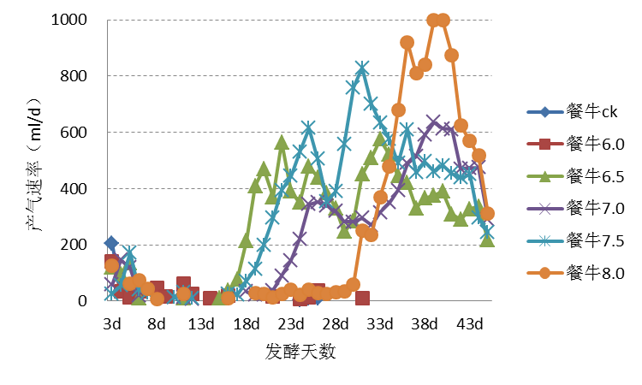
图3.6 调节初始pH值的餐牛混合厌氧发酵产气速率变化

3.2.4 调节初始pH对累积产气量的影响
如图3.7所示，从11月28日到1月11日，调节初始pH值的餐牛混合厌氧发酵实验周期为45天。在各组处理的发酵第1天和第2天的数据因为产生气体并不是需要的沼气而作为无效数据进行剔除。总体看来，相比餐牛ck和餐牛6.0几乎不产气而言，其余四组产气效果都非常好。餐牛7.5累积产气量最大为13284ml，餐牛6.5、餐牛8.0和餐牛7.0依次递减分别为13284ml、10211ml和9664ml。餐牛6.5产气速率明显增长最早在发酵第18天开始，随后餐牛7.5、餐牛7.0、餐牛8.0依次开始迅速产气。
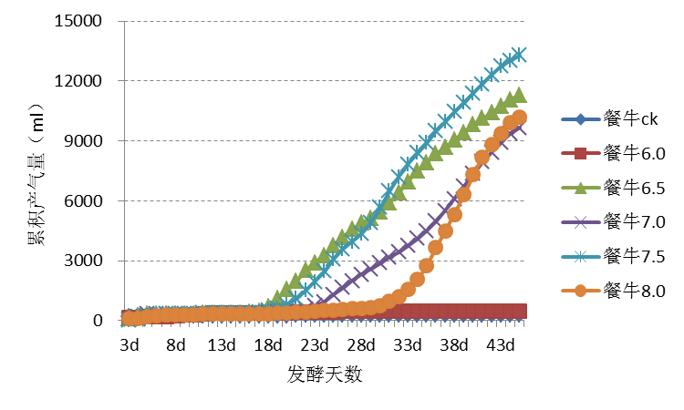
图3.7 调节初始pH值的餐牛混合厌氧发酵累积产气量变化

4.讨论与结论

4.1讨论
选取餐牛5：5探究调节初始pH值对混合厌氧发酵的影响，原因在于：
（1）餐厨垃圾是我们发酵研究的主体，餐牛1：9和餐牛3：7主要体现的是牛粪发酵的特性所以不选择。同时，餐牛7：3相对于餐牛5：5的比例差异并不明显，综合考虑，我们选择在下一步过程中以餐牛5：5来探究混合厌氧发酵的调节和效果。
（2）对于餐厨垃圾而言，pH值的升高与VFA的产生有关，同时VFA的总体含量与累积产气量相关，如果要改善产气特性又不降低累积产气量需要从外界当中引入调节pH值又不会消耗VFA这种有机酸的物质，选择办法就是向其中加入过饱和石灰水调节到某一的初始pH值以观察反应环境变化后对产气的影响。
总体来看，调节初始pH值后随着反应初期阶段的进行，pH值会迅速下降是由于初期微生物分解大分子物质生成小分子的挥发性脂肪酸，随着挥发性脂肪酸的积累，pH值总体呈现下降状态。第5天开始pH值迅速回升，产氢产甲烷菌开始利用挥发性脂肪酸，挥发性脂肪酸浓度降低从而导致pH值回升。
在发酵第5天的pH值测定中可以看出，调节初始pH值能够对餐厨垃圾和牛粪混合厌氧发酵的环境中的pH值起到缓冲的作用。发酵产气速率的提升与发酵过程中pH值在6.5到8.0之间相关，可见pH值确实限制餐厨垃圾厌氧发酵的产气性能。
VFA浓度随着产气速率的增加而明显下降是因为微生物速率较高的阶段有大量的VFA被消耗，并且此时的pH值保持不变或者如餐牛6.5略有降低相比应该是牛粪的缓冲能力和初期调节pH值对环境的影响使得发酵过程在弱碱性条件下明显改善。
VFA最终降低接近消耗殆尽表示底物中发酵分解非常完全，所以在发酵的第45天后没有再继续测定产气量和其他指标，结束了整个实验周期。

4.2结论
经过以上试验过程，可以得出结论：
（1）餐牛混合厌氧发酵中，当牛粪比例非常大比如餐牛1：9时可以明显调节餐厨垃圾的产气效果，但当餐牛比例从3：7开始，随着餐厨垃圾比例的不断增大，容易出现酸化现象抑制发酵过程的进行，可以通过改变发酵环境中的pH值来提升产气量。
（2）调节初始pH至6.5到8.0之间可以非常充分地利用餐牛混合发酵中的VFA，产气效果改善明显，最适pH值为7.5。调节初始pH值是改善餐牛混合厌氧发酵产气的有效选择。

致谢
首先，我发自内心的感谢帮助我修改论文的翟宁宁学姐和孙树贵学长一直以来认真耐心的帮助我的毕业论文进行修改，祝他们早日结成连理。我也非常感谢我的论文指导老师同时也是我大学四年来的班主任任广鑫副教授，他一直以来都是我的好班主任，他能明察秋毫而笑对人生，达观的人生态度将令我受益无穷，热心的生活态度在大学四年生活中给了我很多中肯的建议也给我指明事业方向，我衷心感谢我过去能遇见了这么一位好班主任。我也要对我论文框架工作提出宝贵修改意见的刘琳琳学姐和毛春兰学姐表示非常感谢。
同时，回想起我的大学生活，大一下过乡，大二出过洋，我调查杨凌村情加深了自己对三农问题的认识，在温哥华的生活气息中认识到了自我成长的意义。大三大四我有过自己外面住一年多的经历让我读书思考逐渐学着建立起独立的人格并且真正形成自己的价值，这让我充分理解西北农林科技大学作为人生平台的意义，即你想成为什么样的人就可以让你在自己的方向上走的更远。尽管每次自己的成长都是自己努力的结果，但是不得不说我之前没有经历的方向我做得不够好，得到很多周围人的包容，我唯一能做的就是借助他们给我的机会真正认清楚自己并且努力，不辜负他们对我的希望，同时也力所能及的将我所拥有的尽可能分享给主动求索的后来人。
当然，我也要感谢那些虽然我未曾谋面过，但是通过书籍及认知帮助我成长的人，我当下能想起的是复旦大学王德峰教授、葛剑雄教授，六组慧能，李敖，黄果，北京大学饶毅教授以及微博上的陈虎平、西瓜大丸子汤、GK同人于野、饱醉豚在简书，他们让我逐渐认清自己的处境和走向，我决定留在这片土地是因为他们给了我指导，从此我也能随遇而安。
最后，我要感谢我的女朋友蓝修婷能够陪我一起走过三年多的时光，她质朴而美丽的灵魂一直在提醒我这个世界还存在着更多需要我怀抱和亲近，同时我对她的命运转折式的帮助是我青春中最大的成就，也是我青春中生命的意义。
我与你们分享年华，我追求自由与美。

2015年6月17日
参考文献
[1].韩思杰,李明坤与王培生,中国能源现状及未来发展趋势预测.中国科技博览,2012(14):第278-278页.
[2].樊秀峰等,中国工业低碳发展与需求模式调整.西安交通大学学报（社会科学版）,2012.32(6):第1-6页.
[3].王久臣等,中国生物质能产业发展现状及趋势分析.农业工程学报,2007.23(9):第276-282页.
[4].张恩惠与王述洋,生物质燃油的产业化前景.机电产品开发与创新,2012(01):第22-24页.
[5]. Cheng, Y. and C. Wang, Enabling Sustainable Development through Creative and Innovative Chemical Engineering-APCChE 2012 Special Issue on Energy, Water, and Environment. 2012. 51(30): p. 9919-9920.
[6].朱端卫等,禽畜粪便沼气发酵液的分离及肥料再利用研究.中国农业科技导报,1999.1(4):第66-68页.
[7]. Aggarangsi, P., et al., Overview of livestock biogas technology development and implementation in Thailand. 2013. 17(4): p. 371-377.
[8].吴雅琴,禽畜粪便资源化利用技术.贵州化工,2010.35(5):第36-40页.
[9].张金恒等,青岛市农业面源污染评价研究.中国农学通报,2010(10):第276-280页.
[10].易龙生等,餐厨垃圾厌氧发酵影响因素研究.环境科学与技术,2011.34(7):第94-97页.
[11].李玉春等,北京市生活垃圾厌氧消化技术应用潜力分析.环境卫生工程,2010.18(1):第37-39页.
[12].曾宪兴,宫本水与王富生,高压蒸汽灭菌工艺处理餐厨垃圾.环境卫生工程,2007(01):第55-56+59页.
[13].政策与市场是厨余垃圾车提振的双翅.专用汽车,2010(5):第48-49页.
[14].张强,稽冶与冀伟,餐厨垃圾能源化研究进展.化工进展,2013(03):第558-562+574页.
[15].葛芳州等,污泥与餐厨垃圾的可酸化性能评价指标.安徽农业科学,2013(01):第254-255+265页.
[16].李轶等,餐厨垃圾与牛粪混合厌氧发酵最佳配比筛选.沈阳农业大学学报,2012(05):第566-570页.
[17].马磊等,接种量对餐厨垃圾高温厌氧消化的影响.农业工程学报,2008(12):第178-182页.
[18].李靖与李学尧,接种比例对餐厨垃圾高固体浓度厌氧发酵的影响.环境科学与管理,2012(11):第131-135页.
[19].王西娜等,几种发酵菌剂在餐厨垃圾发酵过程中的效果比较.宁夏大学学报(自然科学版),2012(02):第198-200页.
[20].王巧玲等,含油量对餐厨垃圾厌氧发酵的影响.环境工程学报,2012(12):第4637-4641页.
[21].许晓晖等,固含率和稀释率对餐厨垃圾水解酸化过程的影响研究.环境工程学报,2009(02):第335-339页.
[22].许智等,稻秸、餐厨垃圾及人粪尿混合厌氧发酵.环境工程学报,2012(07):第2447-2453页.
[23].乔文燕,付双立与李颖,单相厌氧消化反应器处理餐厨垃圾的特性研究.环境卫生工程,2013.21(4):第19-21页.
[24].冯磊,徐杰与李润东,餐厨垃圾中温厌氧发酵接种污泥的驯化研究.可再生能源,2013(10):第98-102+108页.
[25].赵云飞等,餐厨垃圾与污泥高固体联合厌氧产沼气的特性.农业工程学报,2011.27(10):第255-260页.
[26].刘杨等,餐厨垃圾厌氧发酵产甲烷性能的研究.轻工科技,2012(10):第75-76页.
[27].孟颖等,餐厨、果蔬与鸡粪多元混合物料厌氧消化实验研究.中国沼气,2013.31(4):第12-16,48页.
[28]. Feng, L., et al. High Solid Anaerobic Co-digestion Pilot scale Experiment of Kitchen Waste and Cowdung. in International Conference on Biomedical Engineering and Biotechnology (iCBEB 2012). 2012. Macau, Macao.
[29].胡新军等,中国餐厨垃圾处理的现状、问题和对策.生态学报,2012(14):第4575-4584页.
[30]. Sridevi, V.D. and R.A. Ramanujam. Production of Biogas from Biodegradable fraction of Biomass - A new renewable energy source. in International Conference on Advances in Engineering, Science and Management (ICAESM 2012). 2012. Nagapattinam, Tamil Nadu, India. [31].孟颖等,餐厨、果蔬与鸡粪多元混合物料厌氧消化实验研究.中国沼气,2013.31(4):第12-16,48页.
[32].李远,我国规模化畜禽养殖业存在的环境问题与防治对策.上海环境科学,2002(10):第597-599+643-644页.
[33].金淮,常志州与朱述钧,畜禽粪便中人畜共患病原菌传播的公众健康风险.江苏农业科学,2005(03):第103-105页.
[34].刁治民,高晓杰与熊亚,畜禽粪便微生物处理及资源化工程的研究.青海草业,2004.13(1):第13-17,20页.
[35].彭里,畜禽粪便环境污染的产生及危害.家畜生态学报,2005.26(4):第103-106页.
[36].张红骥等,农业废弃物转化再生饲料的研究概况.黑龙江农业科学,2007(01):第71-73页.
[37].马传杰,花日茂与郭亮,接种量对牛粪厌氧干发酵的影响.家畜生态学报,2008(05):第81-84页.
[38].孙海梅等,中国农村固废资源循环利用问题探讨.农业环境与发展,2008(06):第29-31页.
[39].晁雷等,堆肥对土壤重金属垂直分布的影响与污染评价.应用生态学报,2007.18(6):第1346-1350页.
[40].陈广银等,稻草与猪粪混合厌氧消化特性研究.农业环境科学学报,2009(01):第185-188页.
[41]. I, S. and B. DM, Fermentative hydrogen production in a system using anaerobic digester sludge without heat treatment as a biomass source. 2005. 52(1/2): p. 139-144.
[42].郑祥,杨勇与雷洋,中国城市垃圾填埋场沼气发电潜力分析.环境保护,2009(04):第19-22页.
[43]. Kyriacou, A., et al., Combined bioremediation and advanced oxidation of green table olive processing wastewater. 2005. 40(3/4): p. 1401-1408.
[44].杨红艳,马溪平与李清华.城市生活垃圾填埋场渗滤液水质特征及污染控制技术.in城市生活垃圾填埋场渗滤液水质特征及污染控制技术.2005.
[45].于长海,关于碱度定义的探讨.工业水处理,1993(04):第12-13页.
[46].王晓娇,混合原料沼气厌氧发酵影响因素分析及工艺优化,2013,西北农林科技大学.
[47].刘继芬,德国生物质能源开发利用的经验和启示.可再生能源,2005(4):第77-79页.
[48].屠云章,吴兆流与张密,借鉴德国经验推动我国沼气工程发展.中国沼气,2012.30(2):第31-32页.
[49].寿亦丰,美国沼气产业发展现状与趋势.农业工程技术·新能源产业,2009(1):第22-24页.
[50].吴力斌与王欣太,英国可再生能源技术管理与开发调研.中国工程科学,2001.3(6):第89-92页.
[51].郑时选,欧洲三国沼气技术发展及其质量控制体系见闻.可再生能源,2007.25(4):第107-109页.
[52].陈明功,贾同领与高凤彩,生活垃圾发酵废水治理的研究.煤矿环境保护,2001.15(6):第24-26页.
[53].裴晓梅,余志亚与朱洪光,我国厌氧发酵处理城市污水剩余污泥研究进展.中国气,2008.26(1):第25-29页.
[54].夏吉庆与李文哲,固体有机废弃物厌氧发酵装置研究进展.东北农业大学学报,2007.38(5):第702-705页.
[55].易龙生等,餐厨垃圾理化性质及其厌氧发酵产气潜力分析.中南大学学报(自然科版),2012(04):第1584-1588页.
[56].王丹阳等,北京市餐厨垃圾的处理现状及发展趋势.环境卫生工程,2010(01):第24-26页.
[57].张玉静,蒋建国与王佳明,pH值对餐厨垃圾厌氧发酵产挥发性脂肪酸的影响.中国环境学,2013.33(4):第680-684页.
[58].赵云飞等,餐厨垃圾与污泥高固体联合厌氧产沼气的特性.农业工程学报,2011.27(10):第255-260页.
[59].李轶等,餐厨垃圾与牛粪混合厌氧发酵最佳配比筛选.沈阳农业大学学报,2012.43(5):第566-570页.
[60].付胜涛等,剩余活性污泥和厨余垃圾的混合中温厌氧消化.环境科学,2006.27(7):第1459-1463页.
[61]. Zhang, L., et al. Mesophilic two-phase anaerobic digestion of waste activated sludge with different VS contents. in iCBBE 2009. 2009. Beijing, China.

附录

附录一：英文文献：
Characteristics of dairy manure with rice straw mixed anaerobic fermentation
1. Introduction
Dairy and rice production are major agricultural incus-tries in California, generating large amount of dairy manure and rice straw. Serious environmental pollution has been caused due to lack of cost-active technologies and inappropriate disposal (California Agricultural Statistics Sevice,1999). It is imperative to end active approaches to reuse the wastes and minimize pollution associated with them. Composting dairy manure with rice straw is one of options and could ore many environmental and economic bents for the areas like California where both dairy manure and rice straw are available. In addition, composting of dairy manure with rice straw is also a good approach from the standpoint of process engineering, because dairy manure has high density and moisture content (MC) but lower car-bon to nitrogen ratio (C/N), and rice straw has the opposite properties, mixing the two materials can provide better moisture content and more balanced nutrients for the microorganisms to carry out the composting process. Composting has been widely used for converting organic wastes into relatively stable products for use as fertilizer or soil amendment. The composting process is nuanced by a number of factors. The most important factors include temperature, moisture content, carbon to nitrogen ratio, degree of aeration rate, pH level, and the physical structure of the raw material (Rink, 1992; Sandburg et al., 2004;Ekinci et al., 2006; Liang et al., 2006).
Temperature is the most important indicator of the e-cogency of the composting process (Impeach, 1998). Stent-ford (1996) stated that a maximum temperature of 55–65 °C is necessary to destroy pathogens, but hemophilic temperature of 45–55 °C must be maintained for maximum biodegradation. To satisfy the regulatory requirement for composting by US Environmental Protection Agency (USEPA, 1989), composting temperature must be main-trained above 55 °C for at least three consecutive days. However, composting temperature must not be too high as this could kill almost all microorganisms and cause the process to cease (Gouache and Diaz, 1996). Proper moisture content is necessary to support microbial activity. Although the range of 50–60% is generally recommended for composting, Liang et al. (2003) reported that a range of 60–70% provided maximum microbial activities, while Fernandez et al. (1994) found that composting at moisture content up to 80% was feasible as long as the composting material has scent porosity to allow good air supply. The C/N has an important elect on composting process as well as odor emission. When C/N is low, the available carbon is fully utilized and excess nitrogen is lost mainly in the form of ammonia, leading to odor problem. If C/N is high, nitrogen becomes the limiting factor and the pro-chess will slow down. Hansen et al. (1989) reported that ammonia emission from the poultry manure compost piles with C/N of 15 was four times greater than the piles with C/N of 20. The optimum C/N is generally believed to be in the range of between 20 and 30. Aeration is to provide oxygen for aerobic biodegradation as well as to remove excess water vapor, heat, and gases (Satrap et al., 1997).Considerable research has been conducted on aeration rate required for elective composting. However, the recon- mended range of aeration in the literature is quite large, with suggested rates as low as 0.04–0.08 L air/min-kg VS(Lau et al., 1992) and as high as 0.87–1.87 L air/min-keg’s (Hong et al., 1983).
Although considerable research on composting of various organic wastes has been conducted, little information on elect of main composting factors on characteristics of composting dairy manure with rice straw is available. The optimum composting parameters are specie to the materials to be composted and need to be determined by specie experiments. This study was carried out to investigate the elect of aeration rate, aeration method, moisture content, and manure age on the characteristics of composting dairy manure and rice straw in terms of composting temperature, oxygen consumption rate, emission of odorous gases, and properties of end compost product. The information would provide specie design and operational parameters for elective composting of dairy manure and rice straw.
2. Methods
Three batch composting experiments were conducted in this study (Table 1). The rest batch experiment (Exp. I) was performed to determine the elect of aeration rates on the composting characteristics and odorous gas emissions and to select an optimum aeration rate for dairy manure and rice straw composting, which could provide the desired composting temperature parole and produce minimum odorous gas emission. Using the optimum aeration rate determined from the rest batch experiment, the second (Exp. II), and third batch experiments (Exp. III) were con-ducted to investigate the elects of initial moisture content, aeration method, and manure age on the composting char-acteristics, in terms of composting temperature, oxygen consumption rate, ammonia emission, and changes of total solids (TS), volatile solids (VS), C/N, and ph.
Four aeration rates of 0.125, 0.25, 0.50, and 0.75 L/min-kg initial VS were tested in the rest-batch experiment with four reactors operated simultaneously. Each reactor was used to carry out one batch composting at a controlled aeration rate. Dairy manure and rice straw were used as the composting materials. Dairy manure was collected from the cows housed in free-stalls on the Dairy Research Farm of the University of California at Davis. The fresh manure at the collection had MC of 72%. Rice straw was collected from a rice farm in Northern California and had MC of 5%. Rice straw was ground with a hammer mill into 4–5 mm long particles before used for composting. The purr-pose of size reduction was to allow uniform mixing of the manure and straw and facilitate sampling and analysis of the composting solids. The fresh manure and rice straw were rest mixed in certain ratio to give an initial moisture content of 60%. The pH of the mixture was 7.7. The amount of dry solids loaded into each reactor was 5.0 kg.The composting material in each reactor was turned on the 10th day and 24th day, respectively, and the whole composting process was completed on the 28th day.
In this study, all turnover times were determined by composting temperatures and made when the temperatures of the composting materials in reactors decreased and approached to ambient temperatures. The composting pro-chess is dined as ‘completion’ when composting tempera-true no longer goes up after any turnover.
In the second batch experiment (Exp. II), two moisture levels (50% and 65%), two aeration methods (bottom-forced and top-delusion) were investigated. For each moisture level, the same amount of composting material was placed into two reactors, which were aerated by bottom-forced and top-delusion, respectively.
The third batch experiment (Exp. III) was carried out to investigate the elect of manure age on characteristics of composting. To prepare the aged manure, the fresh manure was stored in a bucket and put in a room with a tempera-true of 20 ± 1 °C for one month. The amount of materials loaded into each composting reactor in this experiment was the same as the amount (5.0 kg DM) used in the rest experiment. The composting time for the reactor with fresh man-urea was 28 days with two turns on the 7th and 21st day, respectively. The composting process for the reactor with aged manure lasted 35 days with two turns on the 12th and 28th day, respectively, because it took a longer time for the composting temperature to approach ambient temperature and stabilize. For the reactors with forced aeration, the materials in each reactor was turned by taking all the mate-rails out of the reactor, mixing them manually and then putting them back into the reactor. For the reactors with top-delusion aeration, the materials in the upper half of each reactor was taken out rest, then mixed and placed back into the lower half of the reactor. The materials in the lower half, which was not aerated well by air delusion in the early stage, was placed in the upper half after mixing in order to allow them to get more oxygen in the next per-ion of composting.
For animal manure composting, ammonia (NH3) and sulfur compounds are among the major odorous gases; therefore, their emissions were measured in this study. Hydrogen soled (H2S) and methyl mercaptan (CH3SH) were selected to be the representative sulfur compounds. The H2S is formed under anaerobic condition that usually exists in the interior of poorly aerated clumps of material, so H2S emission can also be used as an indicator of the presence of poor aeration status inside the composting material. The CH3SH was monitored because it is one of typical mercaptan compounds and has low odor threshold and strong contribution to o-site odors (Ruth, 1986).
Gas samples were taken from the exiting air stream of each reactor and analyzed for the concentrations of H2S and CH3SH with a gas chromatograph (GC) equipped with a sulfur chemiluminescence detector (SCD). The NH3 in the exiting air stream from each reactor was collected using two gas absorption bottles connected in series with each containing 125-ml 3 M boric acid solution. The absorption period was 24 h each day. The absorbed ammonia was then measured with an Acumen gas-sensing electrode (Fisher Scientism, Pittsburg, PA, USA). For all experiments, MC,TS, and VS of composting materials were determined according to APHA Standard Methods (1998). The pH of the composting materials was measured according to the method by McKeagur (1978). The total carbon (TC) and total nitrogen (TN) were analyzed using a LECO analyzer. All the data presented here are the mean values of three measurements. The standard deviations were calculated by using Microsoft Excel 4.0. Also, the statistically sign cant deference tests were conducted using t-test pro-gram from Excel 4.0.
3. Conclusions
The process of composting dairy manure with rice straw has specie characteristics. The aeration rate of 0.25 L/min-kg DM could be recommended for composting dairy manure with rice straw. The 65% MC was favored for its attaining expected composting temperature, required retention time of high temperature, and more reduction of TS,VS, and C/N due to enhanced biodegradation. Except for the composting temperature, there was no sign cant divergence between bottom-forced and top-delusion aerations in terms of nil compost property, implying that top-dui-son aeration might be adopted when pathogen was not a major concern, as it required less energy to operate than bottom-forced aeration. The aged manure reached lower peak temperature, took longer time to reach stable and caused more loss of dry matter and nitrogen, therefore, it would be better to compost dairy manure once generated from the standpoint of energy saving, odor emission con-troll, and retaining of nutrients.

附录二：文献译文：
牲畜粪便与水稻秸秆混合发酵的特性
1.引言
畜牧业和水稻生产是加利福尼亚主要的农业，每年产生大量的牲畜粪便和水稻秸秆。由于缺少有效地处理技术和不恰当的清理每年导致非常严重的环境污染（加利福尼亚Agricultural Statistics Sevice,1999）.因此，找到有效的方法去再利用这些废弃物使他们对环境的污染达到最小化是十分必要的。对于像加利福尼亚这种牲畜粪便和水稻秸秆容易获取的国家来说，将牲畜粪便和水稻秸秆混合堆肥是一个不错的选择，而且能产生很好的环保和经济效益。除此以外，将粪便和水稻秸秆混合堆肥液是一个推动工业发展的新的观点，因为粪便密度大、水分含量高、c/n比低，而水稻秸秆整好相反，将这两种原料混合堆肥能够提供更适当的水分含量和更平衡的营养供微生物生长繁殖从而促进堆肥。
现在被广泛用于将有机垃圾转化成相对稳定的产品来利用，例如作为肥料或用于土壤改善。很多因素都能影响堆肥过程。最主要的因素包括温度、水分含量、碳氮比、通气速率、ph值和水稻秸秆的物理结构。（Rynk, 1992; Sundberg et al., 2004;Ekinci et al., 2006; Liang et al., 2006）
温度是影响堆肥是否有效的最主要的因素，资料显示，最高温度为55℃—65℃时，就会让微生物死亡，不过，能在45—55℃下生存的嗜温性微生物却能在最大降解温度下存活。为了满足堆肥的必要条件，US环境保护组织研究发现堆肥温度必须控制在55℃以上至少3昼夜。但是堆肥温度不能过高，过高的温度将会使大部分的微生物死亡从而使堆肥过程停止。适当的水分含量对于微生物的生长活跃有很大作用。尽管堆肥时一般都被推荐采用50-60%的水分含量，然而Liang在2003年研究发现60-70%的水分含量能够使微生物达到最好的活跃章台，1994年Fernandes发现只要堆肥材料具有多空性能、允许空气进入水分含量达到80%也是可行的。C/N比和臭气释放也对堆肥过程有重要的影响。当C/N比低时，可以用的C完全被利用了，而外的N丢失形成氨气，从而造成臭气问题。如果C/N比搞的话，N成为了限制因素，堆肥过程将会变慢。Hansen（1989）报道说当C/N比为15的时候从牲畜堆肥导致的氨气释放是C/N比为20的时候的4倍。最佳C/N比一般认为在20-30之间。通气是为了提供给需氧微生物氧气、排除多余的水蒸气、热量和臭气。通气速率如何影响堆肥的实验也已经做过很多探索。文献上推荐的通气速率的范围很广，一般建议通气速率最低0.04-0.08L air/min-kg VS最高0.87-1.87L air/min-kg VS。
各种各样的有机废弃物已经被用来研究堆肥，对于粪便和水稻秸秆混合堆肥特性的影响因素的文献却很少能够被利用。不同堆肥材料的最适合堆肥参数是特定的，必须通过特定的实验来研究确定。本实验旨在研究通气速率、通气方法、粪便水分含量和粪便新鲜度对生活粪便和水稻秸秆混合堆肥的堆肥温度、氧气消耗速率、臭气的释放和最终堆肥的性能的影响。实验结果将会为以后粪便和水稻秸秆混合堆肥提供可靠的信息和操作参数。
2.试验准备
在这项研究中要一次进行三批实验，如表1.第一批试验用来研究通气速率对堆肥性能和臭气排放的影响，从而选择一个在特定温度下能释放出最少臭气的最小通气速率。利用第一批试验测出的最小通气速率用来进行第二第三批试验，用来研究水分含量、通气方法、粪便新鲜度对堆肥性能的影响，包括堆肥温度、氧气消耗速率，总固体物质、有机质、C/N比和PH值的改变。
在第一批试验中，四个容器同时进行，通气速率分别设为0.125、0.25、0.50、0.75L/min-kg最初有机质含量。每个容器在特定的通气速率下研究堆肥性能。牲畜粪便和稻秆作为试验材料。牲畜粪便在加利福尼亚市牲畜研究农场的开放畜栏里采集。采集的牲畜粪便的？？含量是72%。稻秆在加利福尼亚北部的水稻农场采集，水分含量是5%。稻秆在用于堆肥之前要碾磨成4-5毫米的颗粒。之所以要磨成这个尺寸的目的是为了使分辨和稻秆能够均匀混合，便于提取和分析堆肥固体物质。首次以一定的比例混合时，将水分含量调整为60%、ph调整为7.7.每个容器投放干物质5千克。尤其注意的是在堆肥的第10天和第24天注意将堆肥材料搅拌，堆肥过程28天完成。
在这项研究中，搅拌次数因堆肥温度而定，当堆肥材料的温度下降或接近外界温度时就进行搅拌。一旦进行搅拌后发现堆肥温度不再上升就表示堆肥结束。
在第二批实验中，设置两个水分含量（50%和60%）、两种通气方法（底部压力通气和尚不自由扩散），将相同的实验材料置于4个容器内，两个含水量相同，两个通气方法相同。
第三批试验用来研究粪便新鲜度对堆肥性能的影响。将新鲜粪便盛于桶中放在20℃±1℃的房子里一个月后作为不新鲜的粪便使用。容器中所添加的试验材料的数量和第一批试验一样，都是5千克.新鲜粪便的堆肥打概28天完成，在第7天和第21天的各搅拌一次。不新鲜粪便的堆肥大概在35天完成，在第12天和第28天各搅拌一次，因为它需要较长的时间使堆肥温度稳定到外界温度.对于施加外界压力的反应器，搅拌时，必须将物料移出反应器，搅拌结束时，再装入反应器。对于上部通气的反应器来说，搅拌时，先把上层的物料移出，搅拌后放入下层。下层的物料在早期阶段接触不到空气，搅拌后将其置于上层，以便在后堆肥阶段得到相同的氧气。
对于动物的堆肥试验，在产生的主要臭气中，主要是NH3和硫的混合气体，，因此这些废弃也要被研究。H2S和CH3SH是硫的混合气体的代表。H2S主要是在厌氧的环境中形成的，经常是在那些结成块的物料的内部产生。因此H2S气体可以背用来作为堆肥材料内部缺氧的标志。检测CH3SH是因为它是硫醇和成的代表，具有很低的臭味临界值，在臭味中占有很大比例。
气体样品从每个反应器的出气孔进行采集，用链接有硫磺化学荧光检测器的气象色谱仪分析H2S和CH3SH的浓度。子啊每个出气孔连接一个装有125ml 3mol的硼酸吸收瓶，用于采集NH3，吸收要进行24小时。随后用一个气体敏感电极测量被吸收的氨的量。对于整个实验，发酵材料的MC TS VS都依据APHA发放来测定。发酵材料的ph依据McKeagur设计的方法测定。总的含氮量和总的含碳量用LECO从分析仪分析。所有数据都是三次测量的平均值。标准偏差使用Microsoft Excel 4.0来计算。数据的显著水平通过t测验来计算。
3.结论
牲畜粪便和稻秆混合堆肥的过程有特殊的特征。堆肥是推荐采用0.25L/min-KgDM的通气速率。65%的含水量可以得到预期的温度，达到所要求的高温持续时间，TS,VS和C/N的下降更少，从而利于生物降解。不考虑堆肥温度，底部压力通气法和上部自由扩散通气法在最终堆肥产品的性能上没有显著差异，当试验中细菌不是主要的因素是，建议采用上部自由扩散通气法，因为它比底部压力通气法需要更少的实验经费。不新鲜的粪便达到的峰值温度低，需要较长的时间达到堆肥终点，而且还能剩余较多的干物质和氮元素，因此，从节省能源、控制臭气排放和保留营养元素方面考虑，一旦粪便产生就马上进行堆肥。牲畜粪便和稻秆混合发酵能提高发酵效率，产气量也会提高。

